Министерство цифрового развития связи и массовых коммуникаций РФ

Государственное бюджетное образовательное учреждение высшего образование

Ордена Трудового Красного Знамени

«Московский технический университет связи и информатики»

Отчет по лабораторной работе № 1

по дисциплине «Введение в Информационные Технологии»

Выполнил:

студент группы БВТ1901

Кускова А. Е.

Проверил:

Мосева М. С.

Москва

2021

Цель работы: знакомство с функциональным программированием.

Ход работы

1. Переменные res – это значения val или настоящие переменные var?

Val является неизменным, а var - переменной. Поскольку res нельзя изменить, значит это переменные значения val.

1. "crazy" \* 3 в REPL

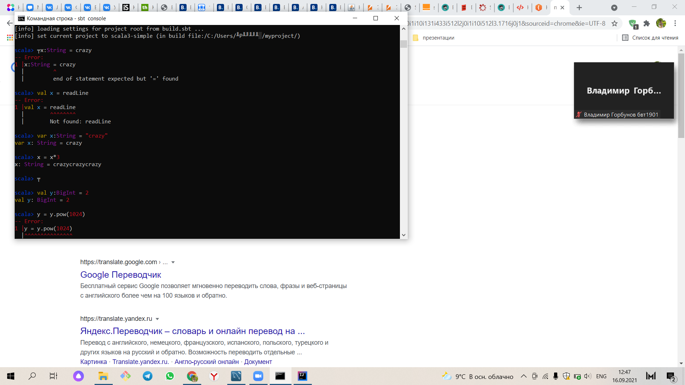

1. Что означает выражение 10 max 2? В каком классе определен метод max?

Метод max возвращает максимальное значение среди двух чисел. Он определен в классе RichInt.

1. Используя число типа BigInt, вычислите 2^1024

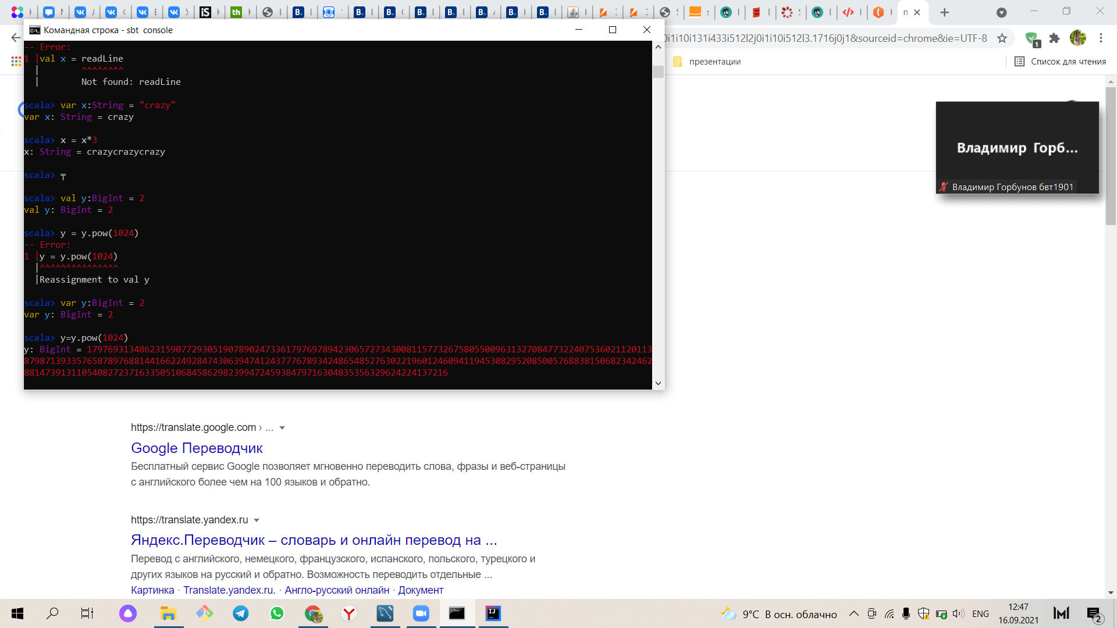

1. Что нужно импортировать, чтобы найти случайное простое число вызовом метода probablePrime(100, Random) без использования каких-либо префиксов перед именами probablePrime и Random?

import BigInt.probablePrime

import util.Random

1. Один из способов создать файл или каталог со случайным именем состоит в том, чтобы сгенерировать случайное число типа BigInt и преобразовать его в систему счисления по основанию 36, в результате получится строка, такая как "qsnvbevtomcj38o06kul". Отыщите в Scaladoc методы, которые можно было бы использовать для этого.

1. Как получить первый символ строки в языке Scala? А последний символ?

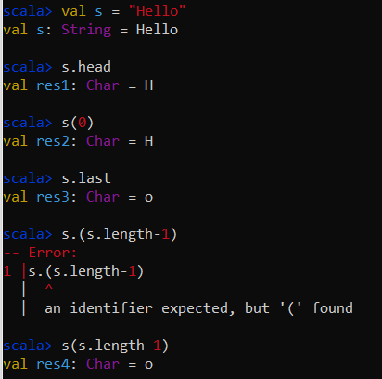

1. Что делают строковые функции take, drop, takeRight и dropRight?

Какие преимущества и недостатки они имеют в сравнении с substring?

Функция take возвращает первые n элементов.

Функция drop возвращает все элементы, кроме первых n.

Функция takeRight возвращает последние n элементов.

Функция dropRight возвращает все элементы, кроме последних n.

1. Сигнум числа равен 1, если число положительное. -1 – если

отрицательное, и 0 – если равно нулю. Напишите функцию, вычисляющую

это значение.

1. Какое значение возвращает блок {}? Каков его тип?

Блок {} возвращает значение типа Unit, а его тело - просто пустой блок оператора {}.

1. Напишите на языке Scala цикл, эквивалентный циклу на языке Java for (int i=10; i>=0; i--) System.out.println(i);

1. Напишите процедуру countdown (n: Int), которая выводит числа от n до 0

1. Напишите цикл for для вычисления кодовых пунктов Юникода всех букв в строке. Например, произведение символов в строке «Hello» равно 9415087488.

1. Решите предыдущее упражнение без применения цикла. Напишите функцию product (s: String), вычисляющую произведение, как описано в предыдущих упражнениях.

1. Сделайте функцию из предыдущего упражнения рекурсивной.

1. Напишите функцию, вычисляющую xn, где n – целое число.

Используйте следующее рекурсивное определение:

xn = y2, если n – четное и положительное число, где y=xn/2

xn = x\*xn-1, если n – нечетное и положительное число.

x0=1.

xn=1/x-n, если n – отрицательное число.

Не используйте инструкцию return.

1. f (m, n) - сумма всех натуральных чисел от m до n включительно, в десятичной записи которых нет одинаковых цифр.

1. Список содержит целые числа, а также другие списки, такие же как и первоначальный. Получить список, содержащий только целые числа из всех вложенных списков.

Пример: f(List(List(1, 1), 2, List(3, List(5, 8)))) = List(1, 1, 2, 3, 5, 8)

1. f(n) - сумма цифр наибольшего простого делителя натурального числа n.

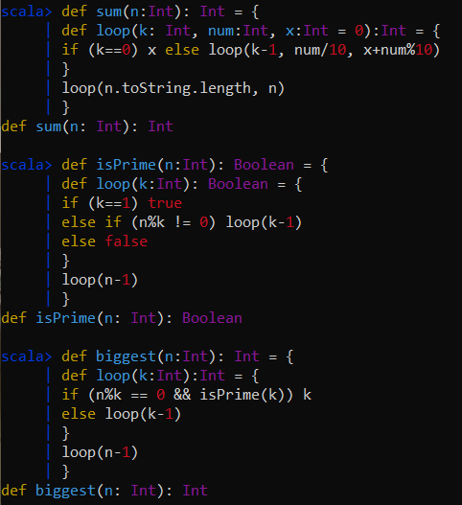



1610 = 23\*2\*5\*7

1. Список содержит элементы одного, но любого типа. Получить список, содержащий каждый имеющийся элемент старого списка k раз подряд. Число k задается при выполнении программы.

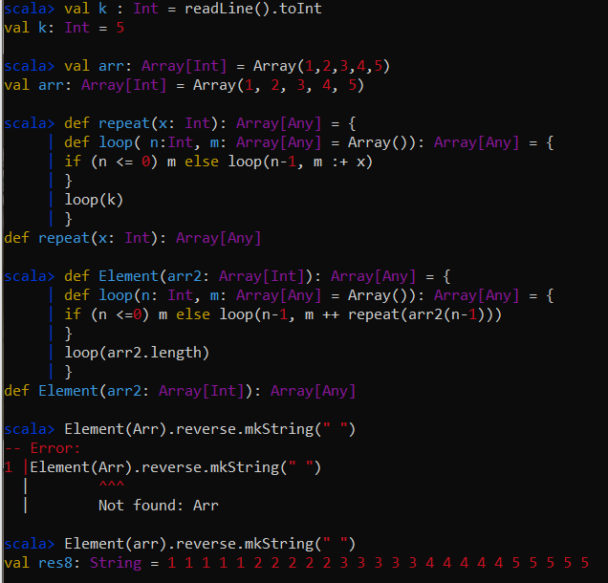

1. f(m, n) - наименьшее общее кратное натуральных чисел m и n.

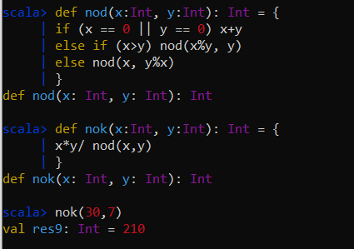

1. Список содержит элементы одного, но любого типа. Получить список, из элементов исходного, удаляя каждый k-й элемент. Число k задается при выполнении программы.

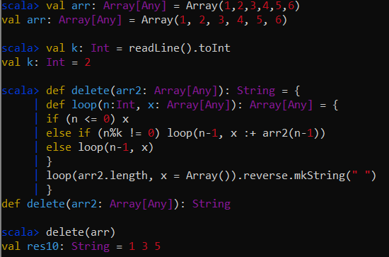

1. f(n, k) - число размещений из n по k. Факториал не использовать.

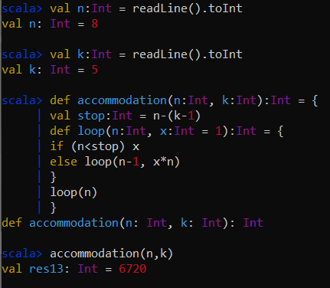

1. Список содержит элементы одного, но любого типа. Получить новый список, перемещая циклически каждый элемент на k позиций влево (при перемещении на одну позицию первый элемент становится последним, второй первым и так далее). Число k задается при выполнении программы. Если k отрицательное, то перемещение происходит вправо.

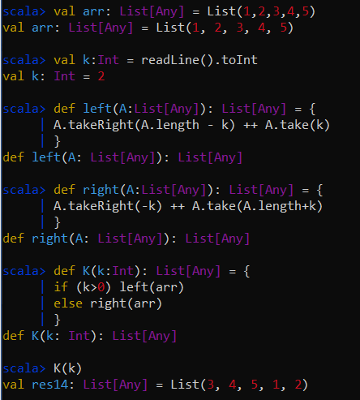

1. f(n) - наибольшее совершенное число не превосходящее n. Совершенным называется натуральное число n равное сумме своих делителей, меньших n, например 6 = 1 + 2 + 3 (f(6) = 6, f(7) = 6, ... ).

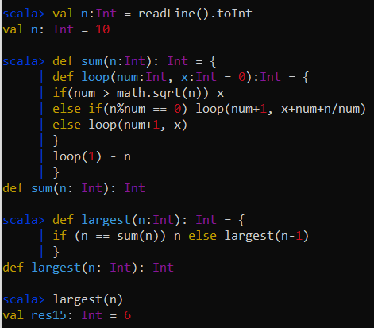

1. Список содержит элементы одного, но любого типа. Получить два списка из элементов исходного, выбирая в первый элементы с четными индексами, а во второй с нечетными.

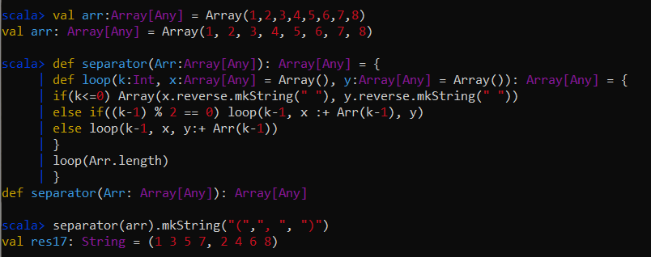

1. f(n) - наибольшее из чисел от 1 до n включительно, обладающее свойством: сумма цифр n в некоторой степени > 1 равна самому числу n.

Пример: 512 = 8^3

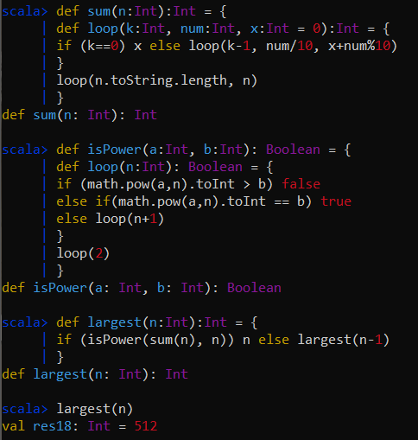

1. Список в качестве элементов содержит кортежи типа: (n, s), где n — целые числа, а s — строки. Получить два списка из элементов исходного, выбирая в первый числа, а во второй строки из кортежей.

